Прекрасная садовница 1507 год
Картина “Прекрасная садовница” была создана в 1567 году, во флорентийский период жизни художника. Это относительно небольшая по размерам картина, написанная маслом на холсте, натянутом на деревянную основу. С XVI века картина находится в Лувре и по праву считается одной из жемчужин музея мирового значения.
Считается, что эту Мадонну заказал Рафаэлю один из самых богатых и знатных жителей города Сиены, но точных данных по этому вопросу нет. “Прекрасная садовница” стала образцом для многих художников более позднего времени.
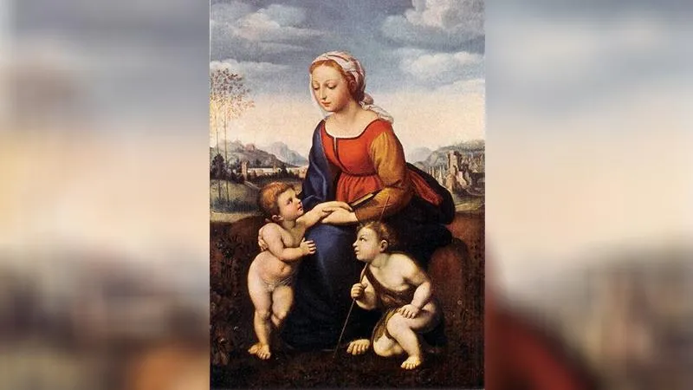
Сикстинская Мадонна
Эта Мадонна создавалась по заказу папы Юлия II. для церкви монастыря Сан-Систо и принадлежит к числу самых. известных. живописных произведений в мире. Размеры полотна огромны. Рафаэль работал над этой Мадонной с особым творческим подьемом. Всё в ней необычайно, так как Мадонна не возносится на небеса, как было принято, а словно спускается по облакам к людям и несет им своего сына, зная его горькую судьбу: 33 земных года, смерть через Распятие и Воскрешение.
На картине изображены Святой Сикст и Святая Варвара , реально существовавшие святые, чьи останки покоятся в этой церкви.
Сейчас “Сикстинская Мадонна” находится в Дрезденской картинной галерее.

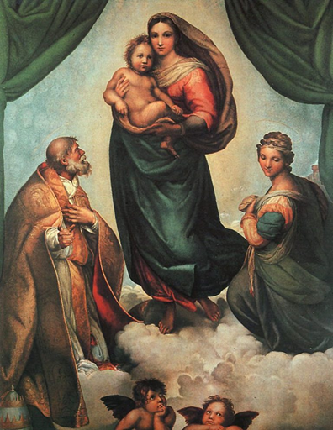
ГБОУ РО «Таганрогский педагогический» Лицей-интернат

Мадонны Рафаэля Санти

Автор работы:
Фаткулина Альбина 9 «А»
Научный руководитель:
Учитель музыки
Лободенко О. А
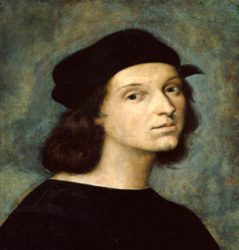

Один из величайших художников итальянского Высокого Возрождения-Рафаэль Санти. Он получил своё истинное признание не только у современников, но и в наше время, спустя более 500 столетий. В картинах Мастера, который прожил всего 33 года, всё ясно и предельно прозрачно, всё совершенно и в тоже время прекрасно.
У Рафаэля был необычайный талант — умение воплощать на своих полотнах положительный идеал прекрасного человека, а самым прекрасным созданием природы он считал женщину, продолжательницу и хранительницу рода человеческого, потому так много в его творчестве полотен с изображением именно Мадонн.

Мадонна Конестабиле 1504 г

“Мадонна Конестабиле” была написана в 1504 году. Размер этого полотна совсем невелик, всего лишь 18 см., но, несмотря на это, значение созданного художником образа очень велико. Именно здесь Рафаэль впервые представляет образ Мадонны, который откроет целую галерею картин, которую искусствоведы назовут позже - ”Мадонны Рафаэля”.
Существует мнение, что Мастер так и не завершил это полотно, так как был занят подготовкой своего переезда из Урбино во Флоренцию. В этой картине всё дышит каким-то особым умиротворением, гармонией. Своё название - Конестабиле - эта Мадонна получила только в XIX веке по имени её тогдашнего владельца. Сейчас картина находится в Государственном Эрмитаже Санкт-Петербурга.

Мадонна Бриджуотера 1507 г

Эту Мадонну Рафаэля относят к флорентийскому периоду творчества. Есть предположение, что картина является религиозным изображением, выполненным для частной комнаты. На этом полотне художник добился удивительно искусного сочетания поз изображенных. Внимание привлекают взгляды матери и ребенка, подчеркивающие их нежные отношения.
Первоначально художник использовал еще и пейзажный фон, но позже заменил его простой темной рамкой. Эта Мадонна, выставленная в витрине книжного магазина в Санкт-Петербурге, поразила А. С. Пушкина. Именно ей он посвятил свое стихотворение «Мадонна».

